Внеурочное занятие
«Моя малая родина-
Курский район»
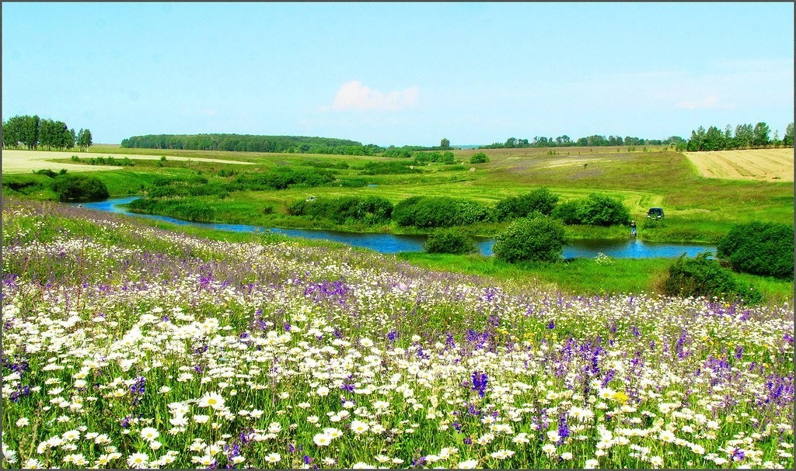

2023 г.

Аннотация

к внеурочному занятию

« Моя малая родина - Курский район»

Внеурочное занятие составлено для обучающихся 1-4 классов на основе задокументированных фактов и событий Курского района. Содержание занятия направлено на духовно-нравственное развитие личности ребёнка.

Цель занятия: духовно-нравственное развитие и воспитание личности гражданина России; формирование познавательного интереса к истории и достопримечательностям Курского района; подвести к осознанию, что узнавать новое о своей малой родине, путешествовать по любимым местам очень интересно и увлекательно.

Задачи:
- ознакомить с историей и культурой родного края, с бытом местных жителей, их традициями и обычаями;
- учить младших школьников понимать государственные символы, определять значение изображения, символику цвета;
- воспитывать чувство патриотизма, любви и уважения к России, своей малой Родине;
- формировать личность с активной гражданской позицией;
- развивать навыки общения со сверстниками и взрослыми.

Основное содержание занятия - виртуальная игра – путешествие по Курскому району. В основе путешествия- посещение 5 станций :
- Станция «Историческая» - Курский район - земля, где я живу (дата образования, географическое положение).
- Станция «Символы района» (изучение символов Курского района).
- Станция «Достопримечательности района» (изучение интересных исторических мест).
- Станция «Знаменитые люди» (знакомство со знаменитыми и талантливыми людьми Курского района).
- Станция «Память» (исторические факты жизни района в годы Великой Отечественной войны, знакомство с биографией героев - земляков).

Занятие можно проводить полностью по предлагаемому сценарию, можно частично, ориентируясь на возрастные особенности обучающихся (1 класс- первые три станции).
Учитель может дополнить или заменить содержание занятия достопримечательностями и знаменитыми людьми своего населённого пункта.

ВНЕУРОЧНОЕ ЗАНЯТИЕ
для обучающихся 1-4 классов
по теме «Моя малая родина - Курский район»
Цель занятия: формирование познавательного интереса к истории и достопримечательностям Курского района, подвести к осознанию, что узнавать новое о своей малой родине, путешествовать по любимым местам очень интересно и увлекательно.
Задачи: формировать потребность в сохранении исторической и культурной памяти родной земли, развитии интереса к истории малой Родины, видении красоты родного края, к чтению документально – исторической литературы.
Формирующиеся ценности: историческая память и преемственность поколений, патриотизм, любовь к Родине .
Планируемые результаты
Личностные:
мотивация к изучению истории Курского района, его традиций, знакомству с достопримечательностями , знаменитыми земляками; становление основ российской гражданской идентичности; стремление к саморазвитию и желание повышать свою эрудицию, общую культуру; эмоциональный интерес и любовь к своей малой родине.
Метапредметные:
коммуникативные:
- формирование умения строить монологическое высказывание, владеть диалогической формой речи при обсуждении результатов поиска информации, участие в коллективном обсуждении проблем, построение продуктивного взаимодействия и сотрудничества со сверстниками при выполнении различных ролей в группе регулятивные:
- формирование умения принимать, сохранять учебную задачу и стараться её выполнить,
- осуществлять итоговый и пошаговый контроль по результату;
- в сотрудничестве с учителем ставить новые учебные задачи;
- оценивать свои достижения на занятии.
познавательные:
- ориентироваться в месторасположении;
- извлекать необходимую информацию, представленную в разных формах (текст, презентация , карта);
- оформлять в устных и письменных высказываниях свои наблюдения и выводы.
Предметные:умение работать с картой; определять тему и основную мысль текста; осуществлять изучающее чтение, поиск информации; формулировать устно простые выводы на основе прочитанной (услышанной) информации; интерпретировать и обобщать содержащуюся в тексте информацию.

Рекомендуемая форма занятия: виртуальное путешествие по Курскому району.
Оборудование:
- Компьютер, мультимедийный проектор, презентация.
- Карта Курской области на листе А4.
- Карточки с буквами для составления слов.
- Картинки- раскраски с гербом Курского района.
- Клей, картон, карандаши, чистый лист А4.
- Материал для оформления плаката.

СЦЕНАРИЙ ЗАНЯТИЯ
Часть 1. Мотивационная
- Здравствуйте, ребята! Сегодня мы с вами отправимся в увлекательное путешествие. Маршрут вы определите сами. Для этого вам необходимо составить из букв, которые лежат в конвертах на столах, слова. У каждой группы получится своё слово. Готовность группы – поднятая рука. Приступайте к работе.
- Давайте проверим, какие слова у вас получились, и определим маршрут нашего путешествия.
Слова: Родина
Россия
Курск
Курский район (Слайд 1)
- Ребята, по вашему мнению, как связаны между собой пункты нашего путешествия? Ответы детей

(Слайд 2. Карта Курской области. Курский район выделен цветом)
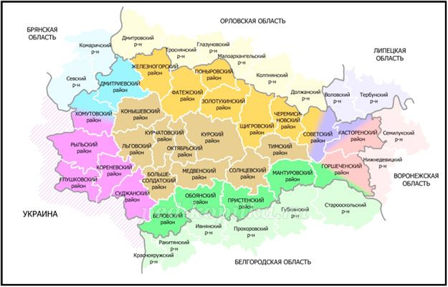

- Россию мы называем Родиной – это наша большая Родина. Кроме большой Родины, у каждого человека есть своё родное место, своя Малая Родина. Для нас – это Курская область, административным центром которой является город Курск. По периметру Курска расположился наш родной Курский район, которому в этом году исполняется 95 лет.
Подготовленный ученик читает стихотворение
Курский край...Шум лесов и просторы полей;
И над Сеймом плывут облака в небесах.
И поет, заливается соловей -
Символ курской земли, притаившись в кустах.
Он поет о неброских красотах твоих,
О березках и ивах над тихой рекой;
О ковыльных степях и лугах заливных,
Своей песней встречая рассвет золотой.

- Сегодня у нас есть уникальная возможность совершить путешествие по родному району.

Часть 2. Основная
- Путешествуя, мы посетим пять станций.
Станция «Историческая» (Слайд 3)
- Курский район был образован 30 июля 1928 года . Первоначально входил в состав Курского округа Центрально-Чернозёмной области. Район занимал 2130 км² и состоял из 38 сельских советов. В настоящее время район расположен в центральной части Курской области, занимает площадь 1657,29 км² и является наибольшим как по размеру территории, так и по населению. Разделён на 17 муниципальных образований со статусом сельских поселений. Всего в районе 191 населённый пункт. Глава Курского района Андрей Владимирович Телегин.
- Группам нужно выполнить задание, работая с картой. (Карта распечатана для каждой группы)
-Задание группам. С какими районами граничит Курский район: 1) на севере, 2) на юге, 3) на западе, 4) на востоке?
(Курский район расположен в центре области, по периметру города Курска, граничит на севере - с Фатежским и Золотухинским районами, на востоке - с Щигровским и Солнцевским районами, на юге - с Медвенским, на западе с Октябрьским районом.)
Станция «Символы района» (Слайд 4)
- К символам района относятся герб, гимн, флаг. (Слайд 5)
- Герб. В лазоревом поле колосится серебристый ковыль Стрелецкой степи, над ним летящая серебряная куропатка, как и на гербе Курской области. Внизу на красном фоне 2 перекрещенные алебарды – старинное оружие стрельцов. Щит увенчан геральдической короной с пятью зубцами, приличествующей статусу муниципального района.
- Гимн. Гимн Курского района был написан в 2013 году. Автор слов- Михаил Игоревич Петухов. (Прослушивание гимна)
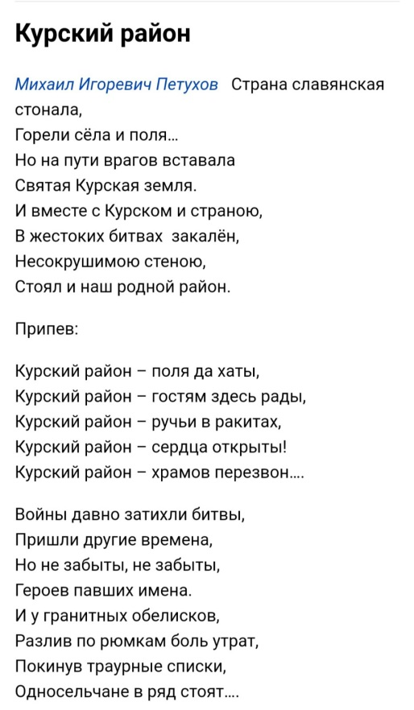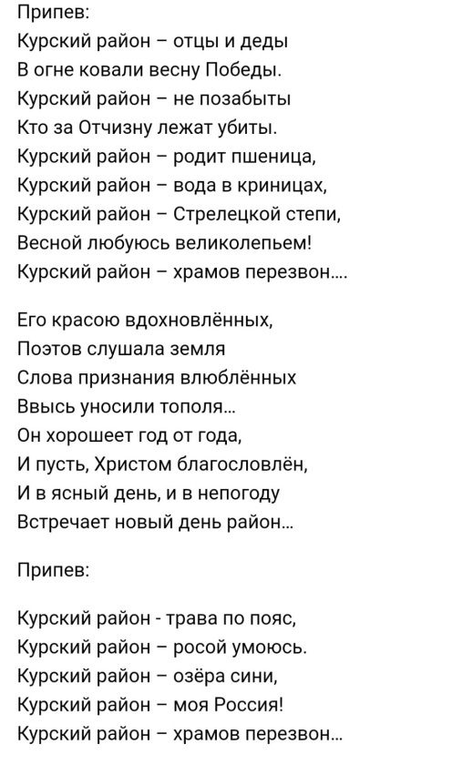

- Флаг Курского района. Бескрайнее голубое небо с золотыми лучами солнца.
- Задания для групп: раскрасить герб .
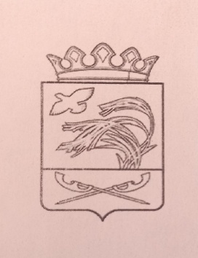

Станция «Достопримечательности района» (Слайд 6)
- У каждой группы конверт с фотографиями и информацией об одной из достопримечательностей Курского района. Ознакомьтесь с информацией, создайте плакат и подготовьте выступление.
Приложение.

Усадьба А. И. Нелидова
Дворцово-парковый комплекс в селе Моква, фрагменты которого сохранились до наших дней, связан с именем Аркадия Ивановича Нелидова.
Среди дубравы был разбит ландшафтный, или так называемый английский парк (приближенный к естественной природе). Запруды на реке Мокве восточнее дворца образовали систему трёх прудов. Дворец, сливаясь с окружающим ландшафтом, создавал неповторимый и загадочный мир русского «рыцарского замка». Верхние этажи занимали библиотека, кабинеты и многочисленные жилые комнаты. На цокольном уровне располагались жильё для прислуги, хозяйственные кладовые, кухня, а также топочные, откуда по дымоходам в стенах тепло распространялось в камины и голландские печи, согревая весь дом в холодные долгие зимы.
С 1958 года и по настоящее время в здании усадьбы «Моква» — санаторий желудочно-кишечного профиля. Здание объявлено памятником архитектуры республиканского значения.
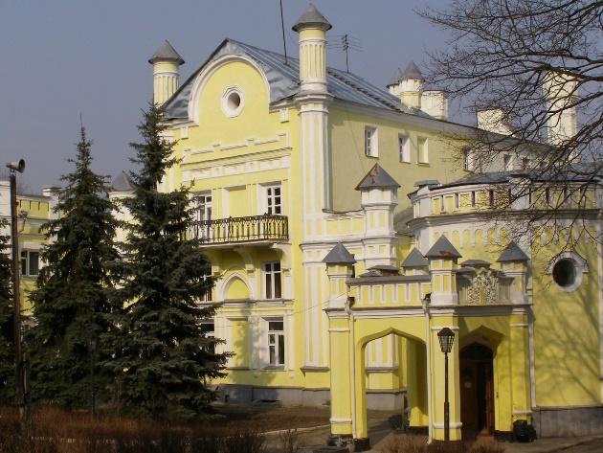
Памятник археологии Ратское городище
Ратское городище является частью Бесединского археологического комплекса IХ — ХV вв., расположенного у д. Городище и д. Шеховцово. Проведённые курским археологом профессором В. В. Енуковым исследования позволили воссоздать облик оригинальных оборонительных сооружений северян-семичей. Выяснилось, что при возведении частокола Ратского городища строители использовали расколотые пополам толстые, иногда до полуметра диаметром, дубовые брёвна. Полученные половинки устанавливались у подножия внешней стороны вала, причём плоская сторона бревен обращалась внутрь, а выпуклая — наружу. Вероятно, в верхней части частокола устраивались бойницы, к тому же оборонявшиеся были защищены и от стрел, пущенных навесом, так как сверху их закрывал нависающий «козырёк» наклонного частокола. С 1960 г. Ратское городище находится под охраной государства, как памятник археологии федерального значения.

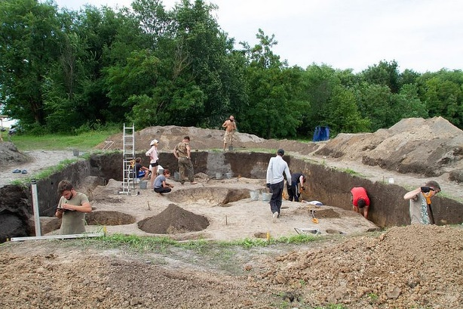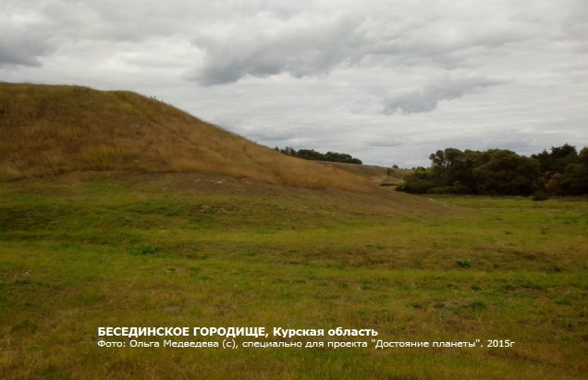

Центрально-Чернозёмный заповедник им. В. В. Алехина и его гордость «Стрелецкая степь»

Находясь в 10 км южнее Курска, она является настоящей международной лабораторией под открытым небом. На сравнительно небольшой территории произрастает 860 видов растений, семь из которых занесены в Красную книгу РФ. Необычно то, что эта территория никогда не знала человеческого плуга, а чернозёмы являются эталоном почв и важным объектом для изучения. С XVI века заповедными степями владели стрельцы, охранявшие рубежи русского государства и получившие эти земли за верную службу. Днём и ночью степь охраняет половецкое изваяние — «каменная баба». Курский государственный Центрально-Чернозёмный природный биосферный заповедник имени профессора В. В. Алехина «Стрелецкая степь» вошёл в Изумрудную сеть Европы. Изумрудная сеть Европы (EmeraldNetworkEurope)— это экологическая сеть, состоящая из территорий особого природоохранного значения. Сегодня заповедник охраняется ЮНЕСКО и входит в число биосферных резерватов.

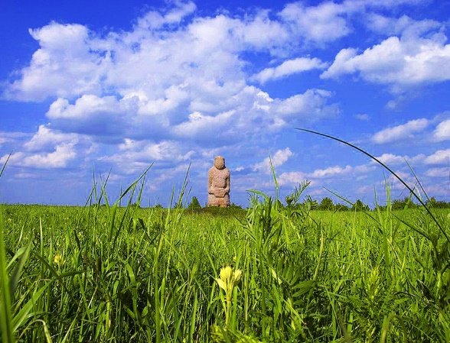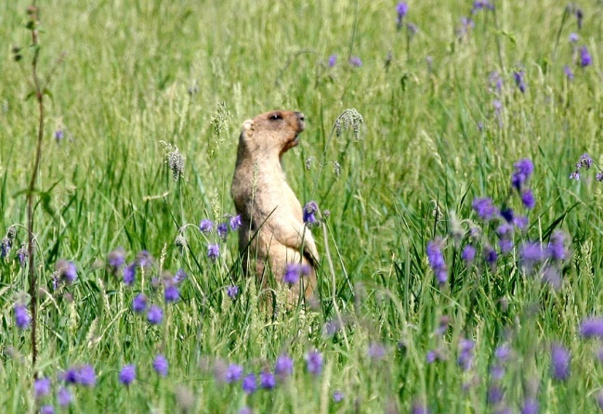

Ушаковский пруд
В конце XVIII века на окраине посёлка Камыши началась заготовка дубового леса для постройки кораблей Черноморского флота. Руководил ею знаменитый русский флотоводец Фёдор Фёдорович Ушаков. Со своей задачей Федор Федорович успешно справился. На освободившихся от леса землях, купленных Ушаковым, было построено имение, а на речушке Виногробль был устроен каскад прудов, которые заполнялись водой долгих четыре года. После ухода в отставку знаменитый адмирал, основатель русской тактической школы в военно-морском деле, командующий Черноморским флотом, командующий русско-турецкой эскадрой в Средиземном море поселился в уютном доме, напоминавшем рубку боевого парусного судна, на берегу большого «Ушаковского пруда». На глади воды на якорях стояли два парусных судна. В большие праздники устраивались «морские баталии», за которыми наблюдал сам Ф. Ф. Ушаков.
Во время одного из праздников, был проведен показательный бой двух небольших кораблей.
Большой Ушаковский пруд, один из самых больших в Курской области, существует и сегодня.

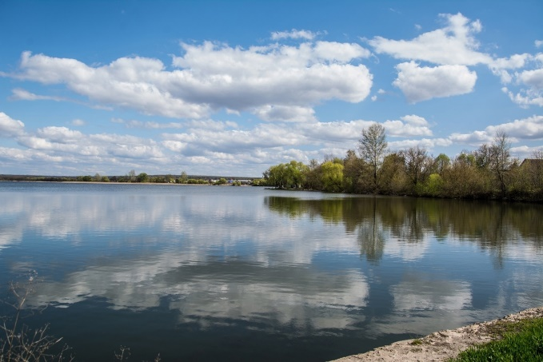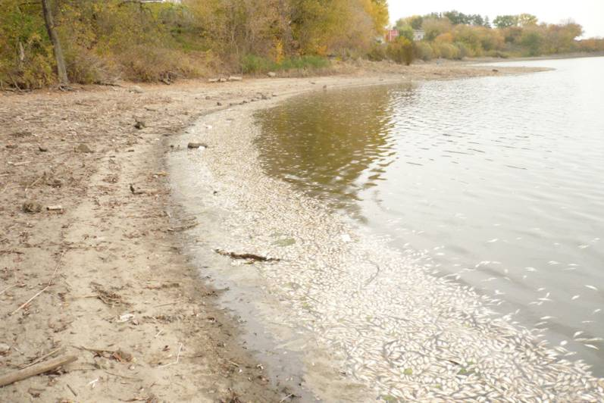

Станция «Знаменитые люди» (Слайд 7 )
- Богат Курский район и знаменитыми талантливыми людьми.
Звучит фонограмма песни «Наша улица-зелёные поля» в исполнении Надежды Плевицкой.
- Узнали ли вы исполнителя песни?
-Песню исполняет уроженка села Винниково Надежда Васильевна Плевицкая. (Слайд 8)
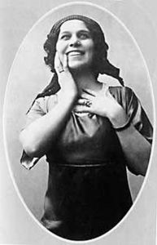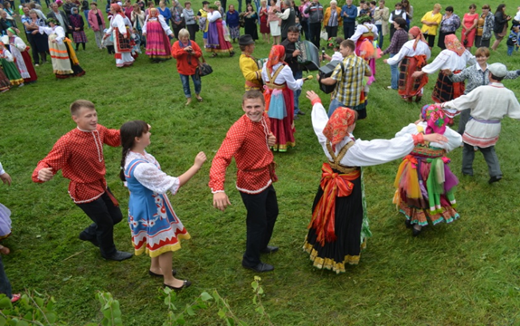
Будущая звезда русской эстрады родилась в 1884 году в крестьянской семье в деревне Винниково Курской губернии. Сколько себя помнила Надя Винникова, Дёжка, как её ласково называли, всегда тяжелый крестьянский труд сопровождался песней. Пела мать за прялкой, пели сестры, когда
шили себе приданое, пели за работой в поле сельчане. Особенно маленькой Дёжке нравились праздники, когда собиралась деревенская молодежь, водили громадные хороводы-карагоды. «Карагод» - это пляска парами и тройками по кругу. Карагоды проходили на поляне, на лугу или опушке леса. В них участвовали жители одного или нескольких сёл. В основе карагода лежит индивидуальное мастерство пляшущих, самостоятельность действий, почти полная независимость плясуна, плясуньи или пары солистов от других пляшущих.
- Предлагаю вам, ребята, организовать карагод с песней Плевицкой. (Дети танцуют)

- В Курском крае бережно хранится память о талантливой землячке, которая внесла существенный вклад в развитие культуры и искусства нашей страны.
С 1995 года в Курске проходит фестиваль народной песни имени Надежды Плевицкой.
В сентябре 2005 года в доме № 12 по улице Золотой в Курске открылась памятная доска в ее честь.
В 2013 году в Курске построен проспект Надежды Плевицкой.
Суджанский колледж искусств носит имя Н.Плевицкой

(Слайд 9 )
- С 13 июня 1998 года в центре села Винниково возвышается памятник Надежде Васильевне Плевицкой (скульптор - Вячеслав Клыков).
- 3 октября 2009 в селе Винниково открылся музей, посвящённый её жизни.
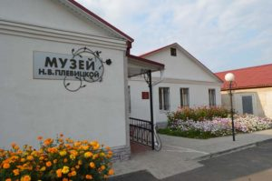
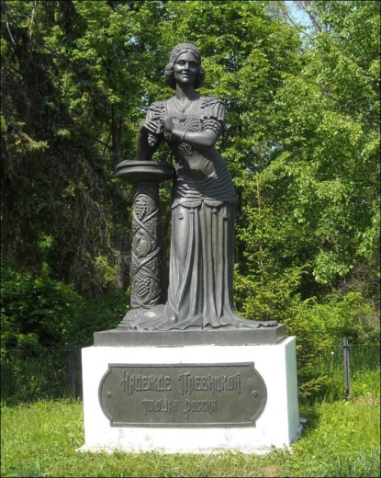

(Слайд 10)

- Ребята, знаете ли вы, что это за скульптура? Видели ли вы её? (Памятник «Белый гусь»)
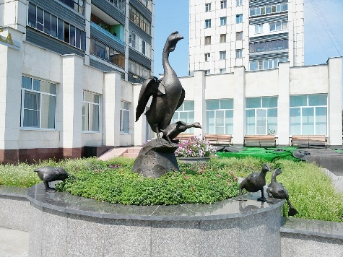
- Это памятник Белому гусю — персонажу одноименного рассказа нашего земляка писателя Евгения Ивановича Носова. (Слайд 11)
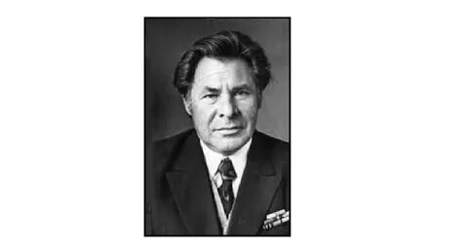
- Родина писателя — село Толмачево Курского района.
Сам Евгений Иванович свою малую родину описывал так: «Село Толмачево раскинулось вдоль реки Сейм, в водах которой по вечерам отражались огни недалеко расположенного города Курска. Из деревенского окна виделись мне просторный луг, заливаемый весной половодьем, и таинственный лес за ним, и ещё более далёкие паровозные дымы за лесом, всегда манившие меня в дорогу…»
-Какие произведения Носова вы читали?
Станция «Память» (Слайд 12)
- Многогранна история Курского района. Большой след в ней оставила Великая Отечественная война.
Оккупация района началась с 1941 года. Хозяйство колхозов было полностью разрушено, материально-технические ценности разграблены. Хозяйственную деятельность Курский (на тот момент Стрелецкий) район возобновил только после освобождения территории в феврале 1943 года.
За время оккупации большое количество женщин, стариков, детей, советских военнопленных было расстреляно. Погибло много защитников Родины. При обороне и освобождении от немецко-фашистских захватчиков Курского района погибли и умерли от ран 1053 солдата и офицера Красной Армии. Они захоронены в 22 братских могилах. (Слайд 13)
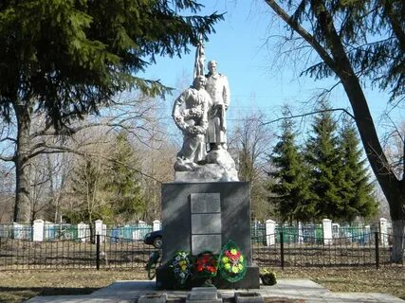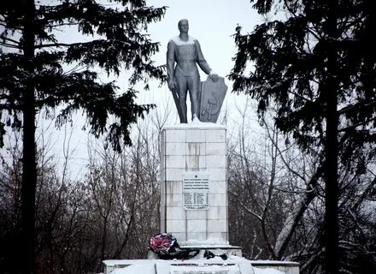
Братская могила №2 с. Беседино Братская могила д. Селиховы Дворы

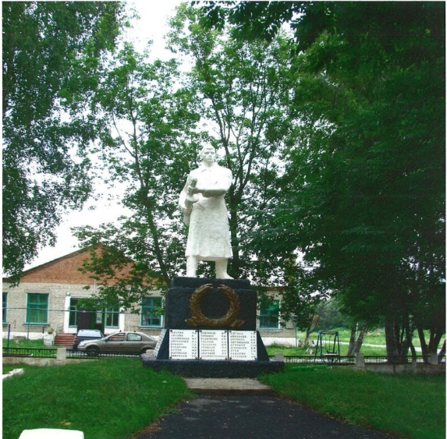
Братская могила в с. Рышково

Память о героях-земляках бережно хранят жители района. Имя
танкиста Михаила Ивановича Ходыревского присвоено Полянской СОШ.
(Слайд 14)
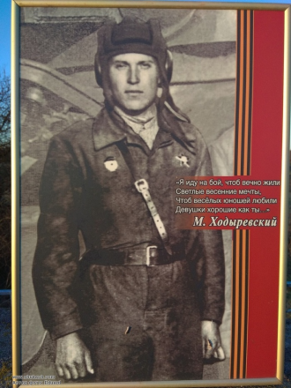
В 1923 году в д. Большое Лукино родился гвардии лейтенант Ходыревский Михаил Иванович - командир взвода танков Т-34 43 гв. танкового полка, 7 гв. механизированной бригады, 3 гв. Сталинградского механизированного корпуса, павший смертью храбрых в неравном бою с немецко-фашистскими захватчиками 17 августа 1943 г. Вечная память герою.
Слайд 15
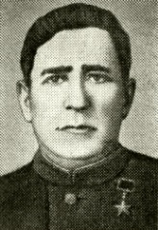
В поселке Петрин школе присвоено имя героя Новикова Кузьмы Ивановича.
Кузьма Новиков родился 1 ноября 1903 года на хуторе Смородное. С июня 1943 года — на фронтах Великой Отечественной войны. Был стрелком 801-го стрелкового полка 235-й стрелковой дивизии 43-й армии 1-го Прибалтийского фронта. Он первым ворвался в немецкую траншею, лично уничтожив станковый пулемёт противника. За «образцовое выполнение боевых заданий командования на фронте борьбы с немецкими захватчиками и проявленные при этом мужество и героизм» красноармеец Кузьма Новиков был удостоен высокого звания Героя Советского Союза с вручением ордена Ленина и медали «Золотая Звезда».
- Почтим память погибших в годы ВОВ минутой молчания.
Часть 3. Заключение.
(Слайд 16 )
- Каждому человеку нужно любить и беречь свою малую Родину, тогда она будет красивой, удивительной, великолепной и чудесной.
Говорят: “Где родился, там и пригодился”. Это о привязанности человека к месту, где он родился, где рос, где приобретал друзей; о привязанности к своей работе, к людям с их обычаями и традициями. У каждого из вас своя дорога в жизни, свой путь, но пусть в сердце каждого из вас живет любовь к родной земле, родному краю, к родному селу и улице, на которой вы жили. Пусть в сердце каждого из вас живет ЛЮБОВЬ К СВОЕЙ МАЛОЙ РОДИНЕ – КУРСКОМУ РАЙОНУ.

Список использованных источников
- Муниципальное образование "Курский район": официальный сайт –URL: http://kurskr.rkursk.ru/
- https://ru.wikipedia.org/wiki/
- https://chr.aif.ru/kursk/events/sem_prichin_posetit_kurskiy_rayon
- Салтык Г.А., Приходько В.М., Салтык И.П. Курский район: прошлое и настоящее[Текст]/науч. Ред. – д.и.н., профессор Г.А. Салтык. – Курск: изд-во «Призма», 2018.

